NOTICE DE POSTE
SITUATION DE TRAVAIL/PRODUIT CHIMIQUE
Nom, coordonnées et logo de l’entreprise
Date de création ou de mise à jour
SITUATION DE TRAVAIL/PRODUIT CHIMIQUE

 | Description des phases de travail | Dangers/Produits utilisés | Risques | Mesures de prévention collective/individuelle

CONTACT D’URGENCE

Numéros d’urgence :
SAMU : 15
Pompiers : 18
Centre antipoison Bordeau : 05.56.96.40.80
Personnes à informer :
Chef de service au poste n°.
Le service de médecine du travail au n°.
Localisation du secouriste et n°.
Code UFI et noms des produits

Stockage

Nettoyage
Règles d’hygiène
Traitement des déchets
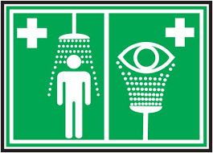
Mesures d’urgences

